海南省2023年初中学业水平考试
地理
（本卷满分100分，考试时间60分钟）
注意事项：
1．本试题包括第一部分选择题和第二部分非选择题。
2．将答案写在答题卡上，写在本试题上无效。
第一部分 选择题
选择题共35题，每题2分，共70分。在每小题给出的四个选项中，选出最符合题目要求的一项。
读下图“中国疆域示意图”据此完成下列小题。
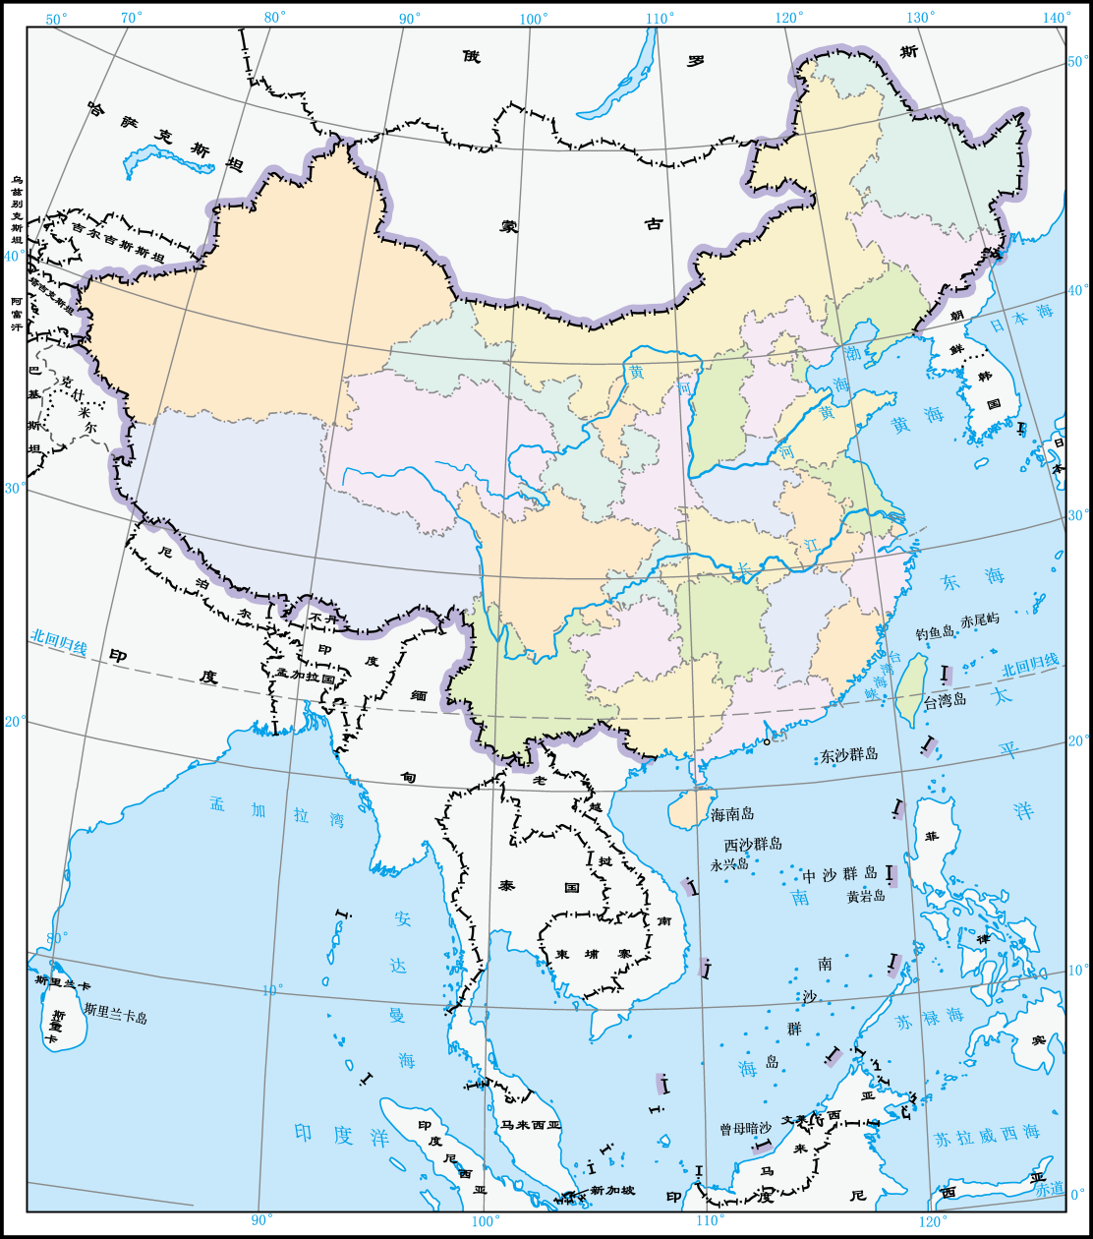
1. 关于我国得地理位置，叙述正确得是（ ）
A. 位于亚欧大陆东部 B. 位于太平洋东岸
C 地跨低、中、高纬 D. 地跨南北半球
2. 我国钓鱼岛位于（ ）
A. 黄海大陆架上 B. 东海大陆架上 C. 南海大陆架上 D. 渤海大陆架上
2023年5月30日，晴空万里，神舟十六号载人飞船在酒泉卫星发射基地成功发射。读下图“地球公转示意图”，据此完成下列小题。
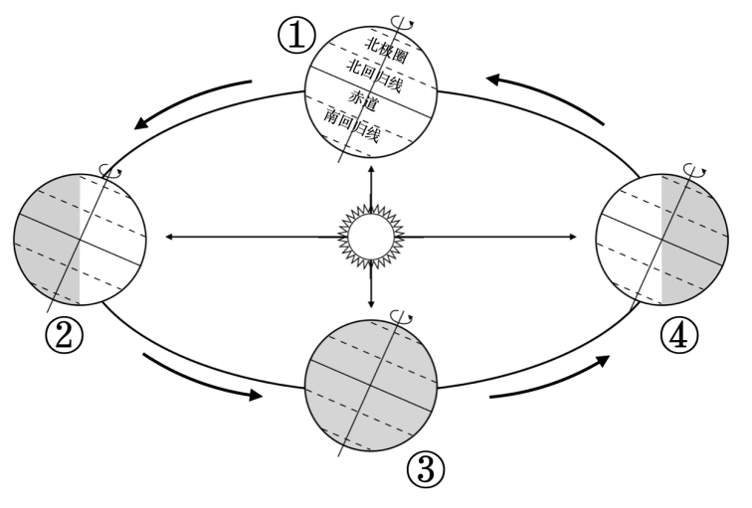
3. 下列天气符号与发射当天酒泉天气状况相符的是（ ）
A.  B.  C.  D. 
4. 发射时，地球运行在公转轨道的（ ）
A. ①-② B. ②-③ C. ③-④ D. ④-①
5. 发射当天，海南岛的昼夜长短是（ ）
A. 昼短夜长 B. 昼长夜短 C. 昼夜平分 D. 出现极昼
2023年5月28日，我国自主研制的首架大型客机C919商业首飞成功，标志着我国没有自主研发大型民用客机的时代成为历史。据此完成下列小题。
6. 与其它交通运输方式相比较，航空运输在长途运输中的优势是（ ）
A. 机动灵活 B. 运量最大 C. 运费最低 D. 速度最快
7. 大型客机C919研制成功，体现了我国（ ）
A. 劳动力数量多 B. 科技力量雄厚 C. 消费市场广阔 D. 水陆交通便利
读表，据此完成下列小题。
项目  年份 | 0〜14岁人口比例 | 15〜59岁人口比例 | 60岁及以上人口比例 | 人口总数量
2010年  （第六次全国人口普查） | 16.60% | 70.14% | 13.26% | 13.40亿
2020年  （第七次全国人口普查） | 17.95% | 63.35% | 18.70% | 14.12亿

8. 与2010年相比较，2020年我国（ ）
A. 0〜14岁人口比例提高 B. 15〜59岁人口比例提高
C. 60岁及以上人口比例降低 D. 总体人口数量大幅度减少
9. 根据人口普查结果反映出的主要问题，我国采取的措施有（ ）
①完善养老服务 ②降低劳动年龄 ③均衡人口分布 ④调整人口政策
A. ①② B. ③④ C. ①④ D. ②③
读下图“我国南方部分区域示意图”，据此完成下列小题。
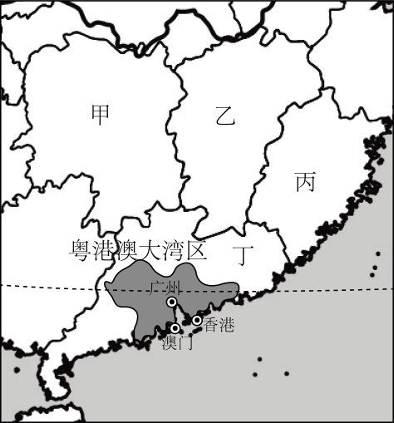
10. 区域中省区的名称或简称，对应正确的是（ ）
A. 甲--简称鄂 B. 乙--简称桂 C. 丙--山东省 D. 丁--广东省
11. 粤港澳大湾区发展的优势条件有 （ ）
①地理位置优越 ②矿产资源丰富
③高新技术产业密集 ④国家政策支持
A. ①②③ B. ①②④ C. ②③④ D. ①③④
12. 小明记录的各大洲特征，与亚洲相符的是（ ）
A. 河流呈放射状 B. 热带草原广布 C. 平原地形为主 D. 平均海拔最高
读下图“我国西北某地土地利用类型结构图”据此完成下列小题。
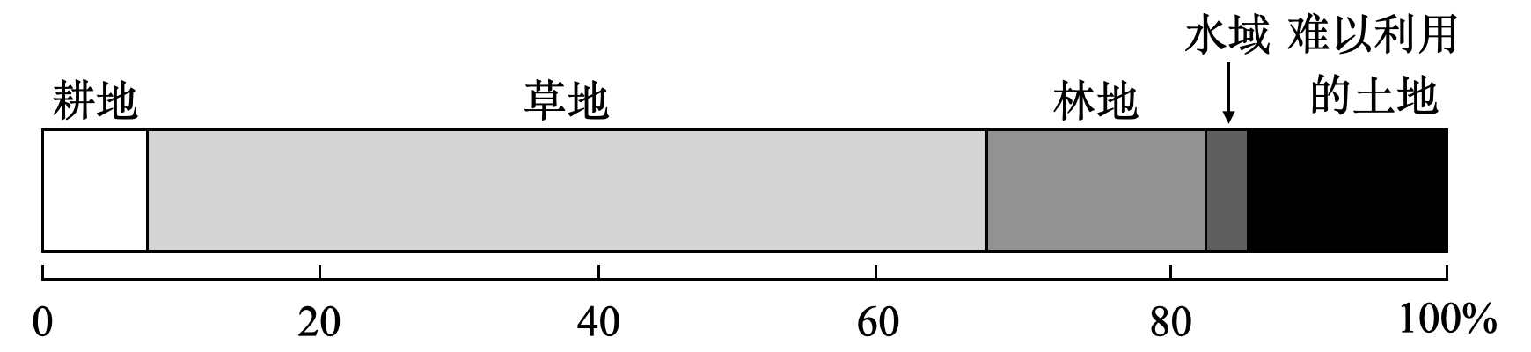
13. 该地区土地利用类型中比重最大的是（ ）
A. 耕地 B. 林地 C. 草地 D. 难以利用的土地
14. 因地制宜发展农业，该地做法正确的是（ ）
A. 草地--合理控制载畜量 B. 林地--陡坡种粮
C. 耕地--主要发展水稻种植 D. 水域--围湖造田
中国和阿拉伯国家的交流源远流长，当前中国是沙特阿拉伯最大的出口市场。读下图“阿拉伯半岛示意图”，据此完成下列小题。
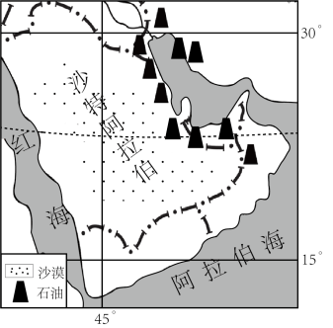
15. 中国从沙特阿拉伯主要进口（ ）
A. 石油 B. 铁矿 C. 煤炭 D. 铝矿
16. 沙特阿拉伯主要人种和使用的语言是（ ）
A 混血人种法语 B. 白色人种阿拉伯语
C. 黑色人种英语 D. 黄色人种阿拉伯语
17. “低碳生活从我做起”，在日常生活中。提倡中学生（ ）
①节约用电用水 ②购物多用塑料袋 ③礼物选择豪华包装 ④分类投放垃圾
A. ①② B. ②③ C. ③④ D. ①④
下图示意“探究海陆温度变化的差异”模拟实验（砂土和水的起始温度等条件相同）。据此完成下列小题。
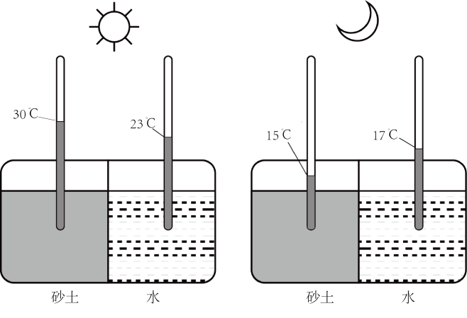
18. 通过实验可得出：砂土比水（ ）
①升温幅度大 ②升温幅度小
③降温幅度大 ④降温幅度小
A. ①② B. ③④ C. ①③ D. ②④
19. 由实验推断，同纬度陆地温度变化的差异是（ ）
A. 夏季陆地增温慢，气温高 B. 夏季海洋增温快
C. 冬季陆地降温快，气温低 D. 冬季海洋降温快，气温低
20. 海南热带雨林国家公园是我国首批设立的国家公园之一，其依托的优势资源是（ ）
A. 耕地资源 B. 生物资源 C. 海洋资源 D. 矿产资源
我国依托北极航道与多方共建“冰上丝绸之路”。读下图“北极航道路线示意图”，据此完成下列小题。
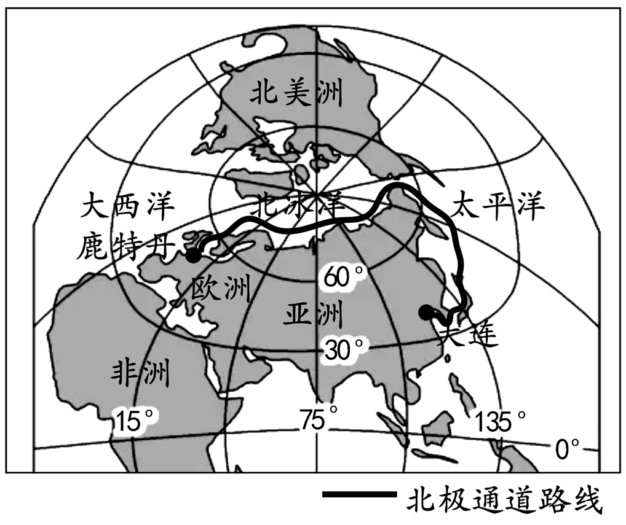
21. 我国大连——鹿特丹的北极航道路线（ ）
A 途经太平洋、北冰洋、大西洋 B. 途径太平洋、印度洋、大西洋
C. 经过苏伊士运河 D. 经过巴拿马运河
22. 今年来，极地地区气候变暖趋势明显，可能会使（ ）
A. 极地冰川消融速度减缓 B. 北极航道通航时间增加
C. 北极熊的生存范围扩大 D. 石油泄漏污染的事件多发
海南省是多民族的聚居地，黎、苗族主要分布在中部和南部市县。读下图“海南岛示意图”，据此完成下列小题。

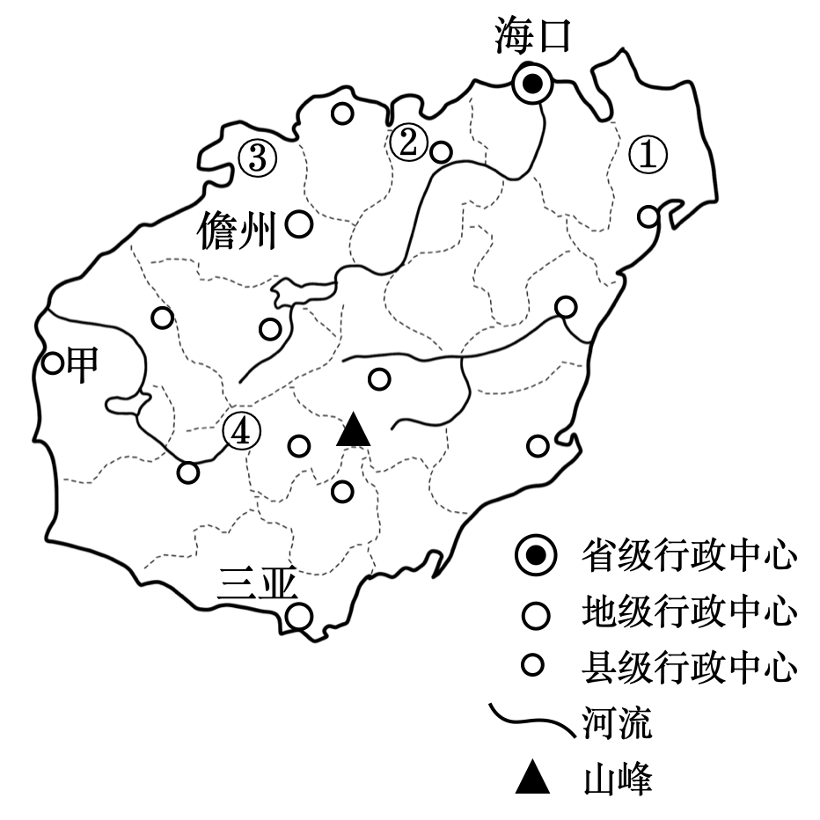
23. 利用黎、苗族优秀传统文化资源建设美丽乡村，优先选择（ ）
A. ①地 B. ②地 C. ③地 D. ④地
24. 位于甲市海南省国家自然保护区，主要保护的对象是（ ）
A. 海南坡鹿 B. 金丝雀 C. 海南黑冠长臂猿 D. 海南孔雀雉
北京四合院是我国优秀传统文化得体现，传统庭院内栽种得树木夏季枝繁叶茂可以遮荫，冬季落叶不影响正房采光。读下图“北京四合院示意图”，据此完成下列小题。
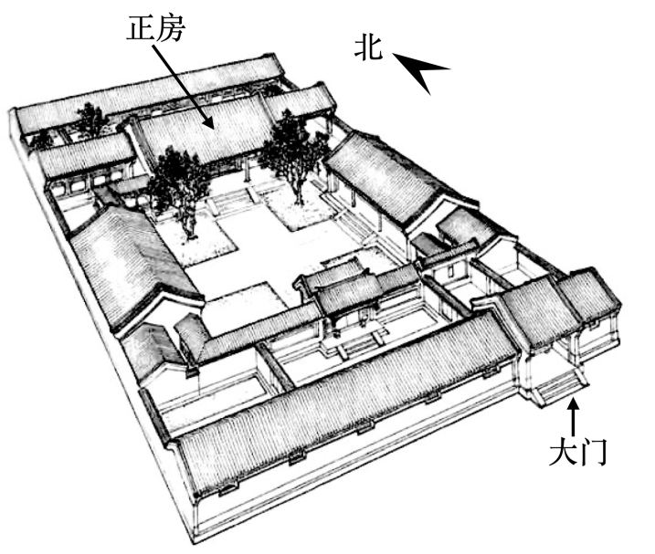
25. 四合院正房得门窗- -般为偏南方向，主要是便于（ ）
A. 防潮散热 B. 防风避雨 C. 避寒采光 D. 遮阳纳凉
26. 传统庭院内栽种树木所属得植被类型是（ ）
A. 热带雨林 B. 亚热带常绿阔叶林
C. 温带落叶阔叶林 D. 亚热带常绿硬叶林
自2020年1月1日起，国家对长江实施十年禁渔，期间禁止天然渔业资源的生产性捕捞。读下图“长江水系图”，据此完成下列小题。
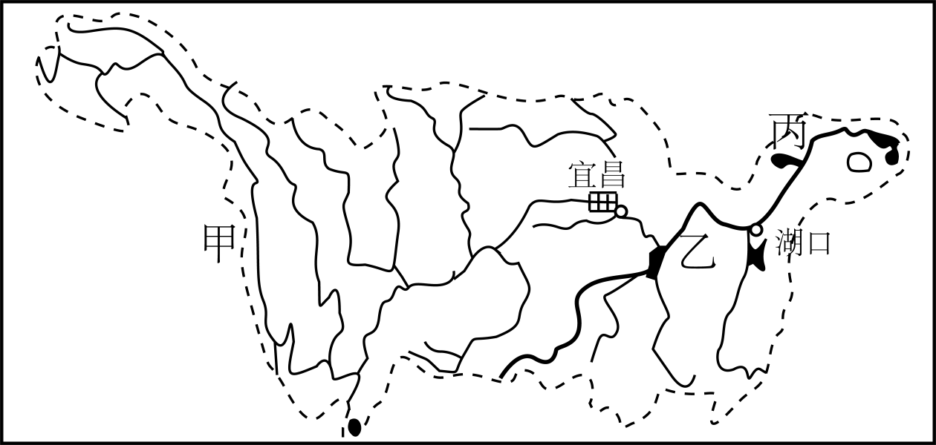
27. 长江十年禁鱼的积极意义有（ ）
①保护渔业资源 ②防止水土流失 ③保护生态环境 ④防止洪涝灾害
A. ①② B. ①③ C. ②④ D. ③④
28. 关于长江干流各河段，叙述正确的是（ ）
A. 甲河段地势落差小 B. 乙河段水能资源丰富
C. 丙河段江阔水深 D. 乙河段位于地势第一阶梯
读下图“俄罗斯、巴西示意图”，据此完成下列小题。
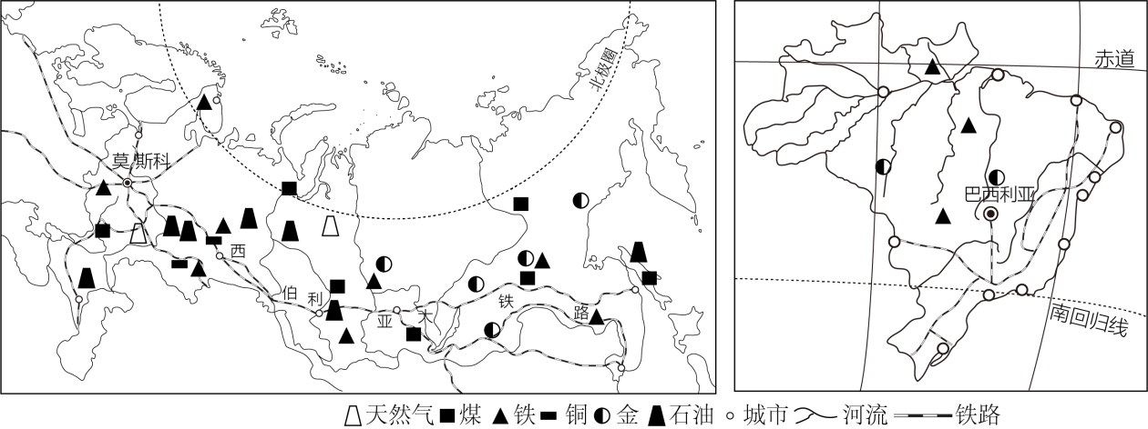
29. 两国共同的自然环境特征是（ ）
A. 大部分位于温带 B. 山地面积广大 C. 河流多南北流向 D. 矿产资源丰富
30. 两国共同的人文地理特征是（ ）
A. 城市多分布在沿海 B. 属于发展中国家
C. 铁路多呈东西走向 D. 河流航运价值高
小华同学赴新疆参加地理野外实践活动，探究当地的绿洲分布古今变化，并绘制成示意图（下图）。据此完成下列小题。
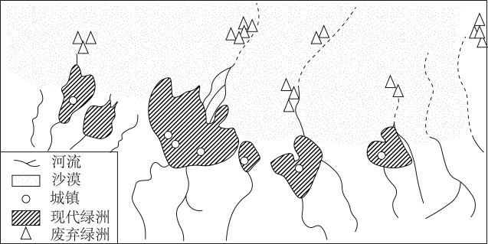
31. 该地现代绿洲主要分布在（ ）
A. 河口三角洲 B. 沙漠内部 C. 山麓地带 D. 河流源头
32. 与废弃绿洲的位置比较，现代绿洲（ ）
A. 更远离山脉 B. 向河流上游退缩 C. 位置未改变 D. 向沙漠内部推进
33. 保护海洋生态环境，促进海洋渔业可持续发展，做法正确的是（ ）
A. 季节性休渔 B. 开垦红树林 C. 填海造陆建楼 D. 污水直接排海
下图①②两条曲线为对应大洲的大陆西岸纬度0°〜30°年降水量分布示意，据此完成下列小题。
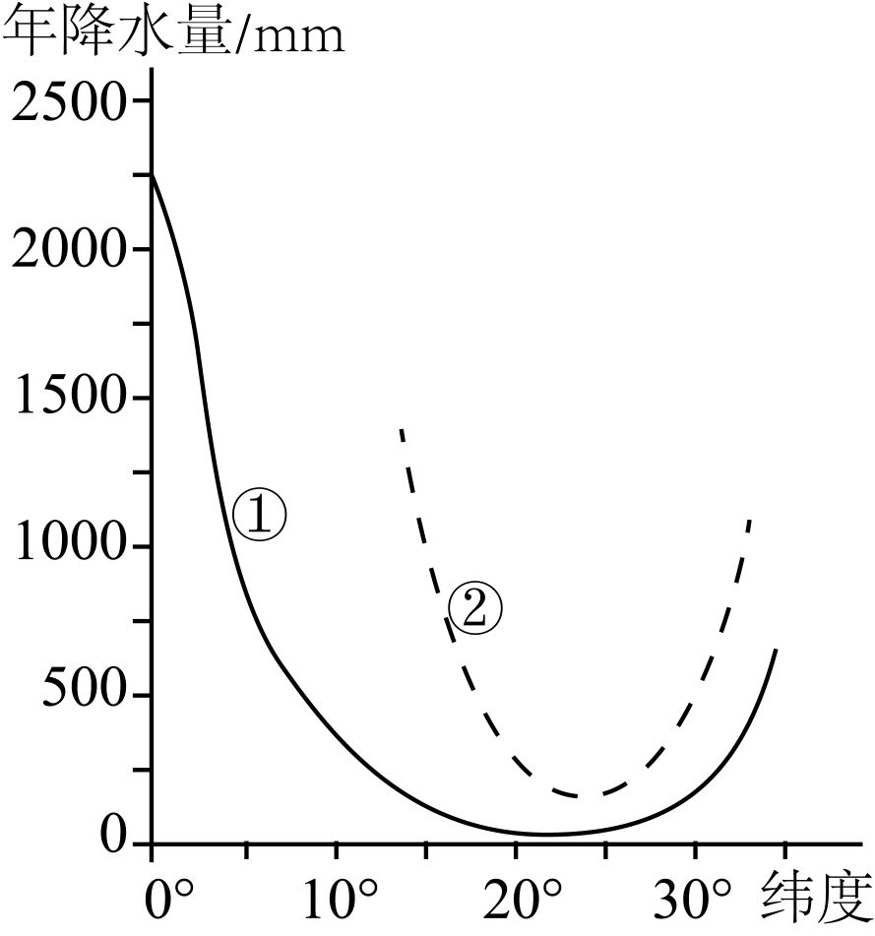
34. ①②两条曲线分别对应的大洲是（ ）
A. 南美洲、非洲 B. 北美洲、欧洲 C. 北美洲、亚洲 D. 非洲、大洋洲
35. 两条曲线对应的大洲，气候分布叙述正确的是（ ）
A. ①--地中海气候南北狭长分布 B. ②--温带海洋性气候分布广
C. ①--气候呈南北对称 D. ②--温带季风气候分布广
第二部分 非选择题
非选择题共3题，每题10分，共30分。
36. 读图文材料，完成下列问题。
材料一：某校学生开展校外研学活动，当同学们到达研学地点时，片片稻田河层层茶园的美景映入眼帘。
材料二：随着我国隧道和桥梁等工程技术的发展，有些“Ω”形公路线能够被裁弯取直。
材料三：研学地及周边地区等高线地形图（下图）。
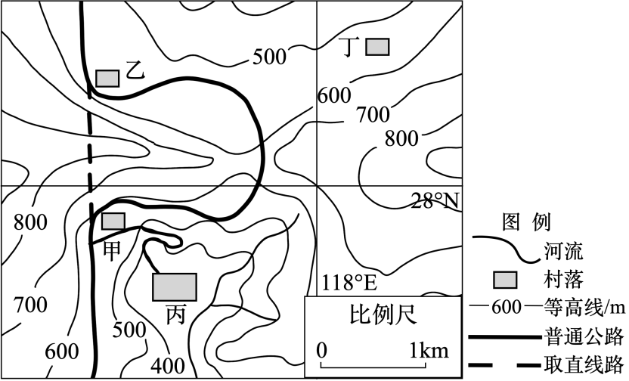
（1）图示区域主要地形类型是____，位于我国四大地理区域中的____地区，属于我国四类干湿地区中的____区。
（2）丙村位于甲村的____方向；为助力乡村振兴，当地计划建设休闲农业观光园，配套较大的停车场，最佳方案选择在____村（丙或丁）附近；坚持绿水青山就是金山银山的理念，你认为当地还可以利用优势资源发展那些经济？____（至少写出两项）。
（3）同学们发现当地公路呈“Ω”形，经讨论后认为，这主要是受____（自然因素）的影响；若规划建设的高速公路没经过甲村和乙村，你选择采取取直路线还是“Ω”形路线？说明你的选择理由。____（2分，至少写出两项）。
37. 读图文材料，完成下列问题。
材料一：中老铁路（中国昆明-老挝万象）是“一带一路”倡议提出后，以中方为主投资建设的国际铁路，中老铁路全线开通运营，使中国与东南亚国家的联系更为密切。
材料二：中南半岛及中老铁路示意图（图甲）和万象气候资料图（图乙）。
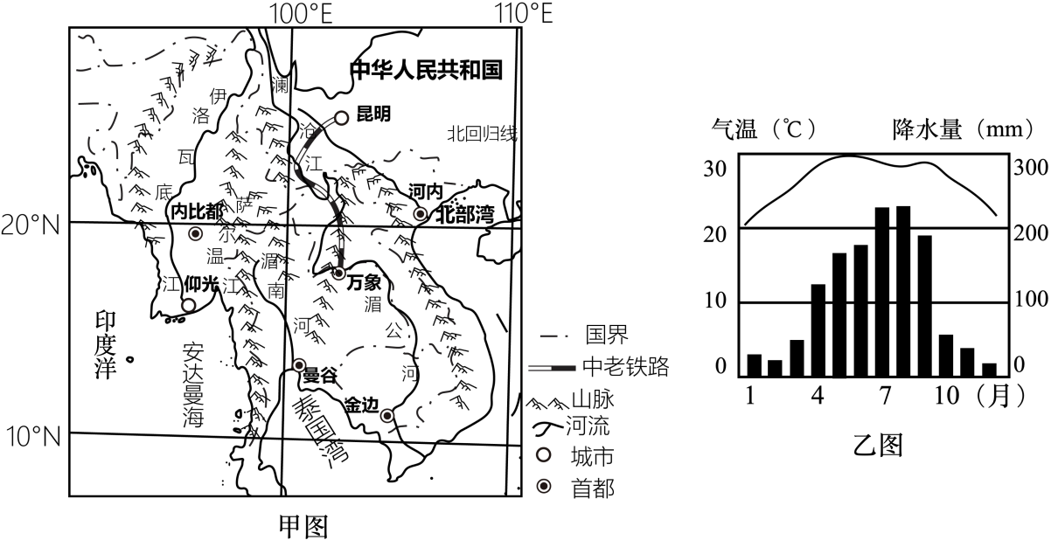
（1）中南半岛地处印度洋与______洋之间；根据河流的流向推断，中南半岛的地势特点是____，该地区的河流______（有/无）结冰期。
（2）中国与老挝之间的合作称为____；“一带一路”倡议给老挝带来了新机遇，中老铁路的开通运营对老挝等东南亚国家有哪些积极意义？____（至少写出两项）。
（3）由图乙判断，中南半岛的主要气候类型是____，主要种植的粮食作物是____；中南半岛的水土流失严重，请从自然和人为原因分析。____。
38. 读图文材料，完成下列问题。
材料一：《海南自由贸易港建设总体方案》中提出：要发挥国家南繁科研育种基地优势，建设全球热带农业中心和全球动植物种质资源引进中转基地。
材料二：东北地区示意图（图甲）和海南岛示意图（图乙）
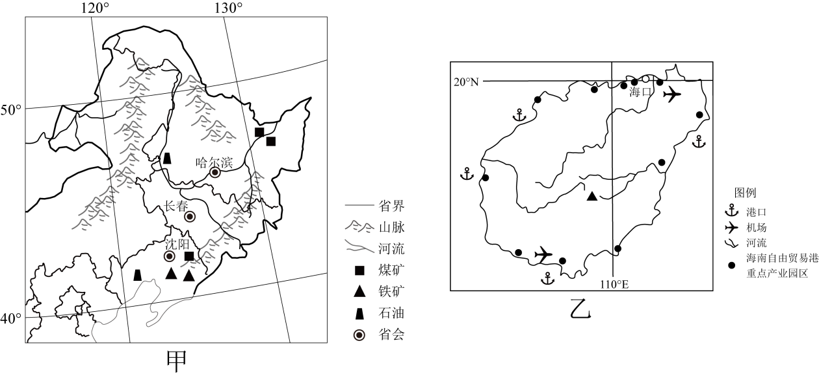
（1）海南省是我国唯一全部处于____带的省份，北以____海峡与祖国大陆相连；黑龙江省与海南省温差最大的季节是____。
（2）据图分析，海南自由贸易港的重点产业园区分布在____；读东北三省曾经依托丰富的矿产资源发展重工业，随着长期的资源开发，出现较多资源枯竭型城市，请为这类型城市的可持续发展提出合理化建议。____（至少写出两项）
（3）海南省和东北三省为我国的粮食安全做出了重要贡献，东北三省成为我国重要粮食产区的有利自然条件是____（至少写出两项）；在海南省建设全球动植物种质资源引进中转基地的优势社会经济条件是____（至少写出两项）

